Лекция
Программирование интернет-серверов

ASP.NETСORE Middleware

- ASP.NETCORE Middleware: компоненты приложения ASP.NETCORE, которые могут быть внедрены в конвейер обработки http-запроса.

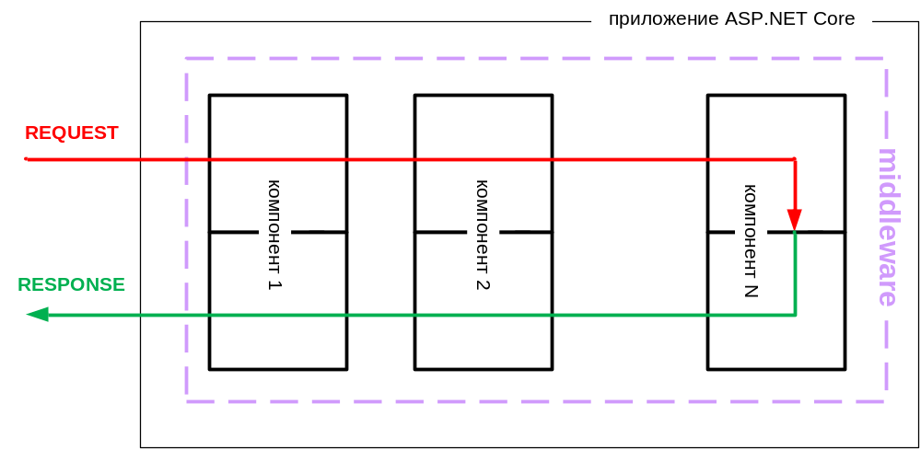

- ASP.NETCORE Middleware: есть готовые (системные) компоненты middleware. Включаются в конвейер в Startup.Configure.
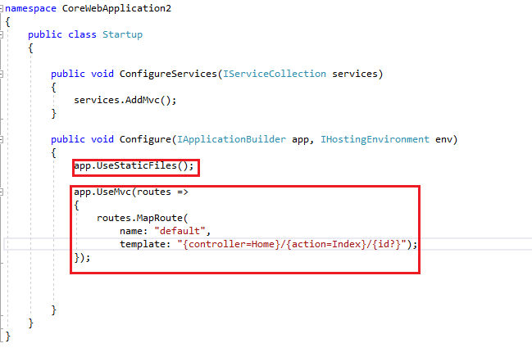

- л
- л
- л
- л
- л
- л

